Республика Татарстан  РУКОВОДИТЕЛЬ  Исполнительного комитета  Пестречинского  муниципального района  422770, с. Пестрецы, ул. Советская, 18 |  | 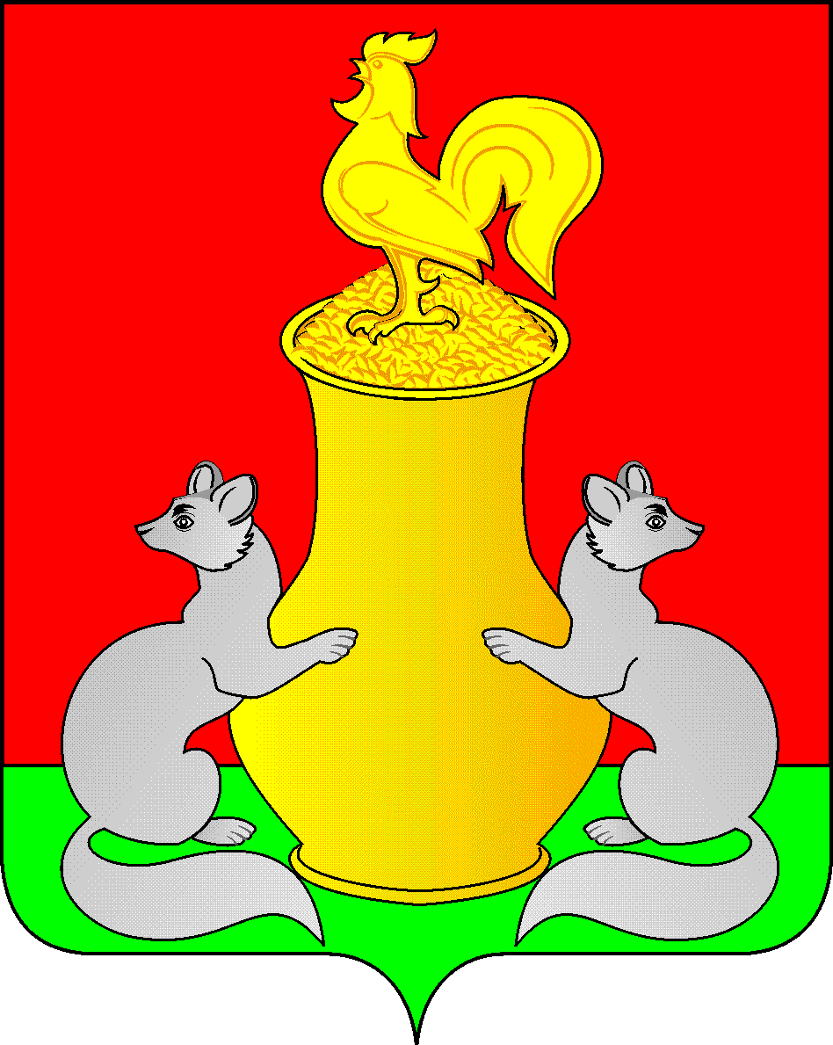 | Татарстан Республикасы  Питрәч муниципаль районы  башкарма комитеты  ҖИТӘКЧЕСЕ  422770, Питрәч авылы, Совет урамы, 18
 | тел. +7 (84367) 3-02-02 факс: (84367) 3-02-01 E-mail: pitriash@tatar.ru

ПОСТАНОВЛЕНИЕ КАРАР

от «____»____________2021 г. №______

Об определении гарантирующей организации
по водоснабжению, водоотведению
в ЖК «Светлый»

В соответствии со статьями 6, 12 Федерального закона от 07.12.2001г. №416-ФЗ «О водоснабжении и водоотведении» Исполнительный комитет Пестречинского муниципального района Республики Татарстан постановляет:
- Наделить статусом гарантирующей организации для централизованной системы холодного водоснабжения и водоотведения на территории жилого комплекса «Светлый» д. Куюки Пестречинского муниципального района Республики Татарстан общество с ограниченной ответственностью «Ресурсоснабжающая организация «ЭКО» (ИНН: 1633006837).
2. Опубликовать настоящее постановление на официальном портале правовой информации Республики Татарстан (www.pravo.tatarstan.ru) и на официальном сайте Пестречинского муниципального района (www.pestreci.tatarstan.ru).

Руководитель исполнительного комитета
муниципального района А.В. Хабибуллин

